LAPORAN PROYEK KELOMPOK
Mata Kuliah Matematika Informatika
Implementasi Clustering dalam Bidang Pendidikan
Informasi Mata Kuliah
Dosen Pengampu | : | Enjun Junaeti, M.Si.
Program Studi | : | Pendidikan Ilmu Komputer
Fakultas | : | FPMIPA – Universitas Pendidikan Indonesia
Semester / Tahun Akademik | : | Genap / 2026
Kelompok | : | Kelompok 7



Anggota Kelompok

No. | Nama Lengkap | NIM
1 | Dafa Dhiyaul Haq | 2504320
2 | Ihda Ibadurrohman | 2503489
3
4
5

UNIVERSITAS PENDIDIKAN INDONESIA
FAKULTAS PENDIDIKAN MATEMATIKA DAN IPA (FPMIPA)
Program Studi Pendidikan Ilmu Komputer Bandung, Desember 2026

KATA PENGANTAR

Puji dan syukur kami panjatkan ke hadirat Tuhan Yang Maha Esa atas segala rahmat, karunia, dan kemudahan yang telah diberikan, sehingga laporan proyek berjudul "Pengelompokan Clustering Berdasarkan Pengeluaran Mahasiswa" ini dapat diselesaikan dengan baik dan tepat waktu. Penyusunan laporan ini merupakan salah satu bentuk penilaian akhir dari proses pembelajaran dan penerapan ilmu yang telah kami peroleh selama perkuliahan Matematika Informatika.

Laporan ini menyajikan analisis pengelompokan (clustering) pola pengeluaran mahasiswa menggunakan metode K-Means Clustering. Data yang digunakan mencakup tiga variabel utama, yaitu pengeluaran transportasi,konsumsi, dan hiburan per sekali pengeluaran. Melalui pendekatan ini, mahasiswa dikelompokkan ke dalam lima kategori mulai dari sangat hemat, hemat, menengah, boros, dan sangat boros. Pengelompokan ini diharapkan dapat memahami penerapan clustering serta dapat juga dimanfaatkan sebagai dasar dalam pengembangan program literasi finansial, pemberian bantuan pendidikan yang lebih tepat sasaran, serta penyusunan kebijakan kampus yang mendukung kesejahteraan dan keberhasilan belajar mahasiswa.

Penyusunan laporan ini tidak terlepas dari dukungan berbagai pihak. Oleh karena itu, kami ingin menyampaikan terima kasih yang sebesar-besarnya kepada:
• Tuhan Yang Maha Esa atas segala limpahan rahmat, taufik, serta hidayah-Nya sehingga kami diberikan kesehatan, kekuatan, dan kemampuan untuk menyelesaikan laporan proyek ini dengan lancar.
• Dosen pengampu mata kuliah Matematika Informatika yang telah memberikan bimbingan, arahan, dan ilmu yang sangat berharga selama proses pembelajaran.
• Seluruh responden mahasiswa yang telah bersedia meluangkan waktu untuk mengisi kuesioner sehingga data penelitian dapat terkumpul dengan lengkap
• Rekan-rekan kelompok 7 atas kerjasama,dedikasi, dan semangat yang luar biasa dalam menyelesaikan proyek ini dari awal sampai akhir.

Kami menyadari bahwa makalah ini masih memiliki keterbatasan, baik dari segi penyajian maupun kedalaman materi yang dibahas. Oleh karena itu, kritik dan saran yang membangun dari pembaca sangat diharapkan guna perbaikan dan penyempurnaan penulisan karya ilmiah di masa yang akan datang.
Akhir kata, penulis berharap semoga makalah ini dapat memberikan manfaat, menambah wawasan, serta membantu pembaca dalam memahami pentingnya Clustering sebagai salah satu pilar utama dalam representasi data dan penyelesaian masalah di bidang teknologi informasi.

Bandung, Desember 2026
Kelompok 7

DAFTAR ISI

Kata Pengantar | i
Daftar Isi | ii
Daftar Tabel | iii
Daftar Gambar | iv
BAB I Pendahuluan | 1
1.1 Latar Belakang | 1
1.2 Rumusan Masalah | 3
1.3 Tujuan Proyek | 3
1.4 Manfaat Proyek | 4
BAB II Studi Literatur | 5
2.1 Konsep Clustering | 5
2.2 Algoritma K-Means | 6
2.3 Teknik Clustering Lainnya | 8
2.4 Clustering dalam Pendidikan | 9
2.5 Penelitian Terdahulu | 10
BAB III Detail Dataset | 12
3.1 Sumber dan Deskripsi Data | 12
3.2 Atribut/Fitur Data | 13
3.3 Praproses Data | 14
3.4 Eksplorasi Data (EDA) | 15
BAB IV Proses Clustering | 17
4.1 Penentuan Jumlah Cluster | 17
4.2 Implementasi Algoritma | 18
4.3 Kode Program | 19
4.4 Hasil Clustering | 22
4.5 Evaluasi Model | 24
BAB V Pembahasan | 26
BAB VI Penutup | 28
6.1 Simpulan | 28
6.2 Saran | 28
Daftar Pustaka | 29
Lampiran | 31

BAB I PENDAHULUAN

Latar Belakang
Perkembangan teknologi informasi telah mendorong meningkatnya jumlah data yang dihasilkan dalam berbagai bidang, termasuk pendidikan. Data yang terkumpul dari aktivitas akademik maupun non akademik mahasiswa dapat dimanfaatkan sebagai sumber informasi untuk mendukung proses pengambilan keputusan. Salah satu jenis data yang menarik untuk dianalisis adalah data pengeluaran harian mahasiswa, karena dapat memberikan gambaran mengenai pola kebutuhan dan perilaku konsumsi mahasiswa dalam menjalani aktivitas perkuliahan.
Meskipun data pendidikan tersedia dalam jumlah yang cukup besar, proses pengolahan dan analisisnya seringkali menghadapi berbagai tantangan. Data yang terkumpul umumnya memiliki karakteristik yang beragam dan belum memiliki kelompok yang jelas sehingga sulit untuk diinterpretasikan secara langsung. Oleh sebab itu, diperlukan suatu metode yang mampu mengidentifikasi pola serta mengelompokkan data berdasarkan tingkat kemiripan karakteristik yang dimiliki. Pemanfaatan teknik data mining menjadi salah satu pendekatan yang banyak digunakan untuk mengekstraksi informasi penting dari kumpulan data yang besar.
Salah satu metode dalam data mining yang dapat digunakan untuk tujuan tersebut adalah clustering. Clustering merupakan teknik pembelajaran tanpa supervisi (unsupervised learning) yang bertujuan mengelompokkan objek berdasarkan tingkat kesamaan antar data. Melalui metode ini, mahasiswa dapat dikelompokkan ke dalam beberapa cluster yang memiliki pola pengeluaran yang relatif serupa. Algoritma K-Means dipilih karena memiliki proses yang sederhana, efisien, dan mampu menghasilkan pengelompokan yang cukup baik pada data numerik.
Pelaksanaan proyek ini juga memiliki keterkaitan dengan materi Matematika Informatika. Konsep-konsep matematika yang digunakan meliputi representasi data numerik, perhitungan rata-rata (mean), pengukuran jarak menggunakan Euclidean Distance, serta proses iteratif dalam menentukan centroid terbaik pada setiap cluster. Berdasarkan hal tersebut, proyek ini bertujuan mengimplementasikan algoritma K-Means untuk mengelompokkan mahasiswa berdasarkan pola pengeluaran harian pada aspek transportasi, konsumsi, hiburan, dan komunikasi, serta mengevaluasi kualitas hasil pengelompokan menggunakan Silhouette Score.

Rumusan Masalah
    - Bagaimana karakteristik data pengeluaran mahasiswa yang digunakan dalam proses clustering?
    - Tahapan pra proses apa saja yang perlu dilakukan agar data siap digunakan dalam proses clustering?
    - Bagaimana penerapan algoritma K-Means dalam pengelompokan mahasiswa berdasarkan pola pengeluaran harian?
    - Bagaimana karakteristik masing-masing cluster yang dihasilkan dari proses pengelompokan?
    - Seberapa baik kualitas hasil clustering yang diperoleh berdasarkan nilai Silhouette Score?
    - Bagaimana hasil cluster dapat digunakan untuk menggambarkan pola pengeluaran mahasiswa?

Tujuan Proyek
- Melakukan tahapan praproses data yang diperlukan sebelum proses clustering dilakukan.
- Mengimplementasikan algoritma K-Means untuk mengelompokkan mahasiswa berdasarkan kesamaan pola pengeluaran.
- Menganalisis karakteristik setiap cluster yang terbentuk berdasarkan nilai centroid akhir.
- Mengevaluasi kualitas hasil clustering menggunakan metode Silhouette Score.
- Menginterpretasikan hasil cluster untuk memperoleh informasi mengenai pola pengeluaran mahasiswa.
- Mengidentifikasi karakteristik data pengeluaran mahasiswa yang digunakan dalam penelitian.

Manfaat Proyek

1. Bagi Mahasiswa
Proyek ini dapat meningkatkan pemahaman mengenai penerapan konsep Matematika Informatika dalam penyelesaian masalah nyata, khususnya pada penggunaan algoritma clustering, perhitungan jarak Euclidean, dan evaluasi kualitas cluster. Selain itu, mahasiswa memperoleh pengalaman dalam pengolahan serta analisis data menggunakan Python.

2. Bagi Institusi
Hasil pengelompokan yang diperoleh dapat memberikan informasi mengenai karakteristik pengeluaran mahasiswa sehingga dapat menjadi bahan pertimbangan dalam penyusunan program, layanan, maupun kebijakan yang berkaitan dengan kebutuhan mahasiswa.

3. Bagi Pengembangan Ilmu Pengetahuan
Proyek ini dapat menjadi salah satu contoh penerapan Educational Data Mining dalam menganalisis data mahasiswa. Hasil yang diperoleh diharapkan dapat menjadi referensi bagi penelitian selanjutnya yang berkaitan dengan pengelompokan data pendidikan menggunakan metode clustering.

BAB II STUDI LITERATUR

Konsep Dasar Clustering

2.1.1 Definisi Clustering
Clustering adalah proses pengelompokan sekumpulan vektor ke dalam beberapa grup atau klaster, sedemikian sehingga vektor-vektor dalam satu grup saling berdekatan satu sama lain, diukur berdasarkan jarak antar-pasangan vektor. Misalkan terdapat N buah n-vektor, yaitu x₁, x₂, …, x_N. Tujuan clustering adalah membagi vektor-vektor tersebut ke dalam k kelompok atau klaster, dengan vektor-vektor dalam setiap kelompok saling berdekatan.
Clustering termasuk ke dalam kategori unsupervised learning, yaitu metode analisis data yang tidak memerlukan label kelas sebelumnya. Hal ini berbeda dengan supervised learning yang memerlukan data berlabel untuk melatih model. Dalam supervised learning, algoritma belajar dari contoh berlabel untuk memprediksi label pada data baru, sedangkan dalam clustering, algoritma menemukan struktur tersembunyi dalam data tanpa panduan label apa pun.
"The goal of clustering is to group or partition the vectors (if possible) into k groups or clusters, with the vectors in each group close to each other." (Boyd & Vandenberghe, 2018, hal. 69)

2.1.2 Formulasi Matematika Clustering
Secara formal, diberikan himpunan data X = {x₁, x₂, …, x_N} di mana setiap x_i ∈ ℝ^n. Sebuah partisi klaster ditentukan oleh vektor penugasan c ∈ ℤ^N, di mana c_i ∈ {1, 2, …, k} menyatakan nomor klaster yang ditugaskan untuk vektor x_i. Himpunan indeks untuk klaster ke-j didefinisikan sebagai:
G_j = {i | c_i = j}
Setiap klaster memiliki vektor representatif z_j, sehingga kualitas clustering diukur menggunakan fungsi objektif Jᶜˡᵘˢᵗ (rata-rata kuadrat jarak dari setiap vektor ke representatif klasternya):
Jᶜˡᵘˢᵗ = (1/N) × (‖x₁ − z_{c₁}‖² + … + ‖x_N − z_{c_N}‖²)
di mana ‖·‖ menyatakan norma Euclidean. Semakin kecil nilai Jᶜˡᵘˢᵗ, semakin baik kualitas pengelompokan yang dihasilkan (Boyd & Vandenberghe, 2018, hal. 72–73).

2.1.2 Formulasi Matematika Clustering
Pemilihan ukuran jarak sangat menentukan kualitas hasil clustering. Beberapa ukuran jarak yang umum digunakan dalam analisis clustering adalah sebagai berikut.
• Jarak Euclidean: Jarak antara dua vektor a dan b didefinisikan sebagai ‖a − b‖ = √((a₁−b₁)² + … + (a_n−b_n)²). Ini adalah jarak yang paling umum digunakan dalam K-Means Clustering (Boyd & Vandenberghe, 2018, Bab 3).
• Jarak Manhattan: ‖a − b‖₁ = |a₁−b₁| + … + |a_n−b_n|. Lebih robust terhadap outlier dibandingkan jarak Euclidean.
• Cosine Similarity: Mengukur sudut antara dua vektor, didefinisikan sebagai cos(θ) = (aᵀb) / (‖a‖ ‖b‖). Berguna ketika orientasi vektor lebih penting dari besarnya (Boyd & Vandenberghe, 2018, Bab 3).

2.1.4 Kategori Algoritma Clustering
Secara umum, algoritma clustering dibagi menjadi tiga kategori utama:
• Clustering Partisional: Membagi data menjadi k partisi yang tidak tumpang tindih, dengan contoh utama K-Means. Algoritma ini bekerja dengan meminimalkan fungsi objektif seperti Jᶜˡᵘˢᵗ.
• Clustering Hierarkis: Membangun hierarki klaster secara agglomerative (bottom-up) atau divisive (top-down). Hasilnya divisualisasikan dalam bentuk dendogram.
• Clustering Berbasis Densitas (DBSCAN): Mengelompokkan data berdasarkan kepadatan titik di suatu area. Dapat mendeteksi klaster dengan bentuk sembarang dan mengidentifikasi outlier secara otomatis.
Rujukan: Boyd, S., & Vandenberghe, L. (2018). Introduction to Applied Linear Algebra: Vectors, Matrices, and Least Squares. Cambridge University Press. Bab 4 (hal. 69–88).

Algoritma (Contoh: K-Means)
2.2.1 Deskripsi dan Prinsip Kerja
K-Means Clustering adalah algoritma clustering partisional yang bertujuan membagi N buah vektor ke dalam k klaster dengan meminimalkan rata-rata kuadrat jarak setiap titik data ke representatif klasternya. Algoritma ini pertama kali diusulkan oleh Stuart Lloyd pada tahun 1957 dan secara independen oleh Hugo Steinhaus. Nama ‘k-means’ sendiri telah digunakan sejak tahun 1960-an (Boyd & Vandenberghe, 2018, hal. 74).

2.2.2 Fungsi Objektif (WCSS/SSE)
Fungsi objektif yang diminimalkan oleh K-Means disebut Within-Cluster Sum of Squares (WCSS) atau Sum of Squared Errors (SSE), didefinisikan sebagai:
Jᶜˡᵘˢᵗ = (1/N) × ∑ᵢ ‖xᵢ − z_{cᵢ}‖²
di mana: N adalah jumlah titik data; x_i adalah vektor data ke-i; z_{c_i} adalah representatif (centroid) dari klaster yang ditugaskan untuk x_i; dan c_i adalah indeks klaster yang ditugaskan untuk data ke-i. Nilai optimal Jᶜˡᵘˢᵗ = 0 tercapai hanya jika setiap vektor data persis sama dengan representatif klasternya (Boyd & Vandenberghe, 2018, hal. 72).

2.2.3 Langkah-Langkah Algoritma K-Means
Algoritma K-Means bekerja secara iteratif melalui langkah-langkah berikut (Boyd & Vandenberghe, 2018, hal. 74–76):
Langkah | Deskripsi
Input | Diberikan N vektor x₁,…,x_N dan pilihan awal k representatif z₁,…,z_k.
1. Partisi | Untuk setiap vektor x_i (i=1,…,N), tugaskan x_i ke klaster dengan representatif terdekat: c_i = arg min_j ‖x_i − z_j‖.
2. Update | Untuk setiap klaster j (j=1,…,k), perbarui representatif z_j menjadi rata-rata (centroid) dari semua vektor yang ditugaskan ke klaster j: z_j = (1/|G_j|) × ∑_{i∈G_j} x_i.
Konvergensi | Ulangi langkah 1 dan 2 hingga penugasan klaster tidak berubah lagi antara dua iterasi berturut-turut, atau hingga penurunan Jᶜˡᵘˢᵗ menjadi sangat kecil.

Pada setiap iterasi, nilai Jᶜˡᵘˢᵗ dijamin tidak bertambah, sehingga algoritma konvergen dalam jumlah iterasi yang terbatas. Namun bergantung pada inisialisasi, algoritma dapat konvergen ke solusi suboptimal. Oleh karena itu, disarankan untuk menjalankan K-Means beberapa kali dengan inisialisasi berbeda dan memilih partisi dengan nilai Jᶜˡᵘˢᵗ terkecil (Boyd & Vandenberghe, 2018, hal. 76).

2.2.4 Kelebihan dan Kekurangan K-Means
Kelebihan K-Means:
• Sederhana, mudah diimplementasikan, dan mudah dipahami secara intuitif.
• Kompleksitas komputasi per iterasi adalah O(Nkn), sehingga dapat diterapkan pada dataset berukuran sangat besar (Boyd & Vandenberghe, 2018, hal. 78–79).
• Representatif klaster (centroid) mudah diinterpretasikan dan memberikan wawasan tentang karakteristik tiap kelompok.
• Tidak memerlukan label kelas (unsupervised), cocok untuk eksplorasi data awal.
Kekurangan K-Means:
• Hasil sensitif terhadap inisialisasi centroid awal dapat konvergen ke solusi suboptimal.
• Jumlah klaster k harus ditentukan sebelumnya oleh pengguna.
• Mengasumsikan klaster berbentuk sferik (convex) dan berukuran seimbang; kurang efektif untuk klaster dengan bentuk sembarang.
• Sensitif terhadap outlier karena centroid dihitung sebagai rata-rata aritmatika.

2.2.5 Varian K-Means++
K-Means++ adalah varian K-Means yang memperbaiki strategi inisialisasi centroid awal. Dibandingkan K-Means standar yang memilih centroid secara acak seragam, K-Means++ memilih centroid pertama secara acak, kemudian centroid berikutnya dipilih dengan probabilitas proporsional terhadap kuadrat jarak dari titik ke centroid terdekat yang sudah terpilih. Strategi ini memastikan centroid awal tersebar lebih merata di ruang data, sehingga mengurangi risiko konvergensi ke solusi suboptimal dan mempercepat konvergensi secara keseluruhan.
Rujukan: Boyd, S., & Vandenberghe, L. (2018). Introduction to Applied Linear Algebra. Cambridge University Press. Bab 4 (hal. 69–88); MacQueen, J. (1967). Some methods for classification and analysis of multivariate observations. Proceedings of the Fifth Berkeley Symposium on Mathematical Statistics and Probability, 1, 281–297; Lloyd, S. P. (1982). Least squares quantization in PCM. IEEE Transactions on Information Theory, 28(2), 129–137.

Teknik Clustering Lainnya

2.3.1 Hierarchical Clustering
Hierarchical Clustering membangun hierarki klaster yang dapat divisualisasikan sebagai pohon bernama dendogram. Terdapat dua pendekatan utama:
• Agglomerative (bottom-up): Dimulai dengan setiap titik data sebagai klaster tersendiri, lalu secara bertahap menggabungkan dua klaster yang paling mirip hingga seluruh data membentuk satu klaster tunggal.
• Divisive (top-down): Dimulai dengan seluruh data sebagai satu klaster, lalu secara bertahap memisahkan klaster hingga setiap titik data menjadi klaster sendiri.
Penggabungan atau pemisahan klaster ditentukan oleh kriteria linkage, yaitu:
• Single Linkage: jarak minimum antar anggota dua klaster.
• Complete Linkage: jarak maksimum antar anggota dua klaster.
• Average Linkage: rata-rata jarak antara semua pasangan anggota dari dua klaster.
• Ward's Method: meminimalkan peningkatan total variasi dalam klaster.
Kelebihan: tidak perlu menentukan k sebelumnya; menghasilkan hierarki lengkap yang informatif; cocok untuk data berskala kecil-menengah.
Kekurangan: kompleksitas komputasi tinggi (O(N² × log N) untuk agglomerative); tidak cocok untuk dataset besar; keputusan penggabungan bersifat permanen dan tidak dapat direvisi.

2.3.2 DBSCAN (Density-Based Spatial Clustering of Applications with Noise)
DBSCAN adalah algoritma clustering berbasis densitas yang mengelompokkan data berdasarkan kepadatan titik di suatu wilayah. Algoritma ini memiliki dua parameter utama:
• ε (epsilon): radius lingkungan sekitar suatu titik.
• MinPts: jumlah minimum titik dalam radius ε agar suatu titik disebut titik inti (core point).
DBSCAN mengklasifikasikan setiap titik ke dalam salah satu dari tiga kategori:
• Core point: memiliki setidaknya MinPts titik dalam radius ε.
• Border point: berada dalam radius ε dari sebuah core point, namun bukan core point sendiri.
• Noise/Outlier: tidak termasuk core point maupun border point.
Kelebihan: dapat mendeteksi klaster dengan bentuk sembarang (non-sferik); secara otomatis mengidentifikasi outlier; tidak perlu menentukan k sebelumnya.
Kekurangan: sensitif terhadap pemilihan nilai ε dan MinPts; kurang efektif untuk data berdimensi tinggi atau dengan kepadatan yang sangat bervariasi.

2.3.3 Perbandingan Metode Clustering
Aspek | K-Means | Hierarchical | DBSCAN
Penentuan k | Perlu ditentukan | Tidak perlu | Tidak perlu
Bentuk klaster | Sferik | Bebas | Bebas
Deteksi outlier | Tidak langsung | Tidak | Ya (otomatis)
Kompleksitas | O(Nkn) per iterasi | O(N² log N) | O(N log N)
Skalabilitas | Baik (data besar) | Terbatas | Baik

Rujukan: Ester, M., Kriegel, H.-P., Sander, J., & Xu, X. (1996). A density-based algorithm for discovering clusters in large spatial databases with noise. KDD-96 Proceedings, 226–231; Murtagh, F., & Contreras, P. (2012). Algorithms for hierarchical clustering: An overview. Wiley Interdisciplinary Reviews: Data Mining and Knowledge Discovery, 2(1), 86–97.

Clustering dalam Bidang Pendidikan

2.4.1 Educational Data Mining dan Learning Analytics
Educational Data Mining (EDM) adalah disiplin ilmu yang berfokus pada pengembangan metode untuk mengeksplorasi data yang berasal dari lingkungan pendidikan, guna memahami lebih baik tentang siswa dan konteks pembelajaran mereka. EDM mengintegrasikan teknik data mining, machine learning, dan statistika untuk menganalisis data pendidikan dalam skala besar.
Learning Analytics merupakan bidang yang terkait erat dengan EDM, berfokus pada pengukuran, pengumpulan, analisis, dan pelaporan data tentang peserta didik dan konteks mereka, dengan tujuan memahami dan mengoptimalkan pembelajaran serta lingkungan belajar.
Boyd & Vandenberghe (2018, hal. 71) secara eksplisit menyebutkan student clustering sebagai salah satu contoh aplikasi K-Means: pengelompokan mahasiswa ke dalam k kelompok berdasarkan rekam nilai mereka pada setiap soal dalam kuis, tugas, dan ujian. Contoh ini menunjukkan relevansi langsung metode clustering dalam konteks pendidikan.
"Student clustering. Suppose the vector x_i gives the detailed grading record of student i in a course, i.e., her grades on each question in the quizzes, homework assignments, and exams. A clustering algorithm might be used to cluster the students into k=10 groups of students who performed similarly." (Boyd & Vandenberghe, 2018, hal. 71)

2.4.2 Contoh Penerapan Clustering di Pendidikan
Beberapa contoh nyata penerapan clustering dalam dunia pendidikan meliputi:
• Pengelompokan Siswa Berdasarkan Performa: Mengelompokkan siswa ke dalam klaster berdasarkan pola nilai mereka untuk mengidentifikasi siswa berprestasi, siswa rata-rata, dan siswa yang membutuhkan perhatian khusus.
• Deteksi Siswa Berisiko: Mengidentifikasi siswa yang menunjukkan pola yang mengindikasikan risiko kegagalan atau putus sekolah, memungkinkan intervensi dini yang tepat sasaran.
• Analisis Pola Interaksi LMS: Mengelompokkan pengguna Learning Management System (LMS) berdasarkan pola akses, frekuensi login, dan tingkat penyelesaian materi untuk memahami perilaku belajar daring.
• Segmentasi Kebutuhan Belajar: Mengidentifikasi kelompok siswa dengan gaya belajar atau kebutuhan yang serupa untuk mendukung personalisasi kurikulum dan strategi pengajaran.

2.4.3 Jenis Data Pendidikan yang Umum Digunakan
Data yang umum digunakan dalam analisis clustering di bidang pendidikan antara lain:
• Data nilai ujian, kuis, dan tugas per mata pelajaran atau per butir soal.
• Data kehadiran dan tingkat partisipasi siswa dalam kegiatan pembelajaran.
• Data log interaksi pada platform e-learning (waktu akses, halaman yang dikunjungi, forum diskusi).
• Data demografis siswa (usia, gender, latar belakang sosial-ekonomi).
• Data hasil asesmen formatif dan sumatif yang dikumpulkan secara berkala.

2.4.4 Tantangan dalam Analisis Data Pendidikan
Beberapa tantangan dan pertimbangan khusus saat bekerja dengan data pendidikan meliputi:
• Privasi dan Kerahasiaan Data: Data siswa bersifat sensitif dan tunduk pada regulasi perlindungan data pribadi.
• Heterogenitas Data: Data pendidikan seringkali mencakup variabel numerik dan kategorik yang perlu ditangani secara berbeda.
• Data Tidak Lengkap: Nilai yang hilang (missing values) umum terjadi akibat ketidakhadiran siswa atau data yang tidak tercatat.
• Interpretasi Pedagogis: Hasil klaster harus divalidasi dan diinterpretasikan bersama pakar pendidikan agar bermakna secara pedagogis.
Rujukan: Baker, R. S. J. d., & Yacef, K. (2009). The state of educational data mining in 2009: A review and future visions. Journal of Educational Data Mining, 1(1), 3–17; Romero, C., & Ventura, S. (2010). Educational data mining: A review of the state of the art. IEEE Transactions on Systems, Man, and Cybernetics, Part C, 40(6), 601–618.

Penelitian Terdahulu
Beberapa penelitian sebelumnya yang relevan dengan proyek ini menjadi dasar dan acuan dalam pelaksanaan analisis clustering pengeluaran mahasiswa. Tabel berikut merangkum penelitian-penelitian tersebut.
Peneliti & Tahun | Judul / Topik | Metode | Hasil Utama
MacQueen (1967) | Some methods for classification and analysis of multivariate observations | K-Means | Memperkenalkan algoritma k-means sebagai metode klasifikasi dan analisis data multivariat.
Lloyd (1982) | Least squares quantization in PCM | K-Means / Lloyd’s Algorithm | Memformalisasi K-Means untuk kuantisasi skalar dan vektor; menjadi dasar implementasi modern.
Romero & Ventura (2010) | Educational data mining: A review of the state of the art | Survei literatur | Menyajikan tinjauan komprehensif teknik data mining untuk pendidikan, termasuk clustering sebagai salah satu teknik utama.
Kovacic (2010) | Early prediction of student success: Mining students’ enrolment data | Decision Tree, Logistic Regression, Clustering | Mengidentifikasi faktor kunci yang memengaruhi keberhasilan mahasiswa sejak awal semester menggunakan teknik data mining.
Suhartini & Rahayu (2019) | Pengelompokan Mahasiswa Berdasarkan Pola Pengeluaran Menggunakan K-Means Clustering | K-Means Clustering | Menghasilkan 3 klaster mahasiswa (hemat, sedang, boros) berdasarkan pengeluaran transportasi, konsumsi, dan hiburan per bulan.
Prasetyo et al. (2020) | Analisis Klaster Pengeluaran Mahasiswa dengan K-Means untuk Penetapan Beasiswa | K-Means, Elbow Method | 4 klaster pengeluaran memberikan silhouette score terbaik; membantu seleksi beasiswa secara lebih objektif.
Widiyaningtyas et al. (2018) | Application of K-Means Algorithm for Clustering Students Based on Academic and Non-Academic Data | K-Means Clustering | K-Means efektif mengelompokkan mahasiswa berdasarkan data akademik dan non-akademik termasuk biaya hidup untuk pemetaan profil mahasiswa.
Syakur et al. (2018) | Integration K-Means Clustering Method and Elbow Method for Identification of the Best Customer Profile Cluster | K-Means + Elbow Method | Memperkenalkan integrasi Elbow Method untuk menentukan k optimal pada K-Means; pendekatan ini banyak diadopsi dalam studi clustering pengeluaran mahasiswa.

BAB III DETAIL DATASET

Bab ini mendeskripsikan dataset yang digunakan dalam proyek clustering secara menyeluruh, mencakup sumber data, karakteristik atribut, tahapan praproses, dan eksplorasi awal.

Sumber dan Deskripsi Data

Nama Dataset | Analisis Pengeluaran Mahasiswa Berdasarkan Kebutuhan Harian
Sumber | https://docs.google.com/spreadsheets/d/1kBoai9DG05WGmL5wy6sTljl5IOy2cz1bDpBuRevNSoo/edit?gid=497601271#gid=497601271
Jumlah Instansi | 56 responden
Jumlah Atribut | 4 atribut
Format File | CSV
Tahun Pengumpulan | 2026
Konteks Domain | Pendidikan

Deskripsi Atribut / Fitur Data
Berikut adalah deskripsi setiap atribut yang terdapat dalam dataset:

No  . | Nama Atribut | Tipe Data | Deskripsi | Satuan/Keterangan
1 | Transportasi | Ordinal | Pengeluaran untuk transportasi | Skala 1–5
2 | Konsumsi | Ordinal | Pengeluaran untuk konsumsi | Skala 1–5
3 | Hiburan | Ordinal | Pengeluaran untuk hiburan | Skala 1–5
4 | Komunikasi | Ordinal | Pengeluaran untuk komunikasi | Skala 1–5

Praproses Data

Penanganan Missing Values
Sebelum proses clustering, dataset (kuesioner) akan memeriksa kelengkapan data pada setiap atribut yang digunakan, seperti Transportasi, Konsumsi, Hiburan, dan Komunikasi. sehingga melalui proses pemeriksaan itu tidak terdapat nilai yang hilang (missing values) pada dataset. oleh karena itu,tidak diperlukan proses penanganan data hilang seperti penghapusan baris data (deletion) maupun imputasi menggunakan nilai rata-rata (mean), median, atau modus. Seluruh data dapat langsung digunakan dalam proses clustering menggunakan algoritma K-Means.

Penanganan Outlier

Pada penelitian ini tidak dilakukan deteksi outlier menggunakan metode seperti IQR atau Z-Score. Hal ini karena data yang digunakan telah dikategorikan ke dalam skala ordinal 1–5 sehingga tidak terdapat nilai ekstrem di luar rentang yang ditentukan. Oleh karena itu, seluruh data digunakan dalam proses clustering tanpa perlakuan khusus terhadap outlier.

Encoding Variabel Kategorik
Dataset penelitian ini memuat beberapa atribut kategorik yang bersifat ordinal, yaitu Transportasi, Konsumsi, Hiburan, dan Komunikasi. Agar dapat diolah menggunakan algoritma K-Means, atribut-atribut tersebut terlebih dahulu dikonversi ke dalam bentuk numerik melalui proses encoding.
Metode yang diterapkan adalah Label Encoding, yaitu teknik yang mengubah setiap kategori menjadi nilai numerik berdasarkan urutan tingkat pengeluaran. Pada proses ini, kategori pengeluaran kurang dari Rp10.000 dikodekan sebagai 1, Rp10.000–Rp20.000 sebagai 2, Rp21.000–Rp35.000 sebagai 3, Rp36.000–Rp50.000 sebagai 4, dan lebih dari Rp50.000 sebagai 5.
Pemilihan Label Encoding didasarkan pada karakteristik data yang memiliki tingkatan atau urutan yang jelas dari nilai terendah hingga tertinggi. Dengan pendekatan ini, informasi mengenai urutan kategori tetap terjaga setelah proses transformasi data. Selanjutnya, data yang telah dikonversi digunakan sebagai input dalam perhitungan jarak Euclidean dan proses pembentukan cluster pada algoritma K-Means.
Kategori Pengeluaran | Nilai Encoding
< Rp10.000 | 1
Rp10.000 – Rp20.000 | 2
Rp21.000 – Rp35.000 | 3
Rp36.000 – Rp50.000 | 4
> Rp50.000 | 5

Normalisasi / Standarisasi
Pada penelitian ini, tahapan normalisasi maupun standarisasi data tidak diterapkan. Hal tersebut dikarenakan seluruh variabel yang digunakan dalam proses clustering, yaitu Transportasi, Konsumsi, Hiburan, dan Komunikasi, telah diubah ke dalam bentuk numerik dengan rentang nilai yang seragam, yaitu 1 sampai 5 melalui proses Label Encoding.
Keseragaman rentang nilai pada setiap atribut membuat perbedaan skala antar fitur menjadi tidak signifikan. Dengan demikian, tidak terdapat atribut yang mendominasi perhitungan jarak Euclidean dalam algoritma K-Means. Oleh karena itu, data hasil konversi dapat langsung digunakan pada proses clustering tanpa melalui tahap normalisasi Min-Max maupun standarisasi Z-Score.

Eksplorasi Data Awal (EDA)

No | Atribut | Mean | Median | Std. Deviasi | Min | Max
1 | Transportasi | 1,661 | 1 | 0,978 | 1 | 4
2 | Konsumsi | 2,357 | 2 | 0,749 | 1 | 4
3 | Hiburan | 3,679 | 4 | 1,377 | 1 | 4
4 | Komunikasi | 3,786 | 4 | 1,140 | 1 | 4
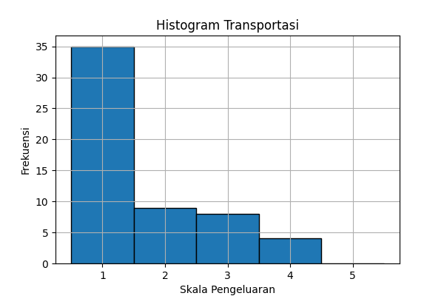
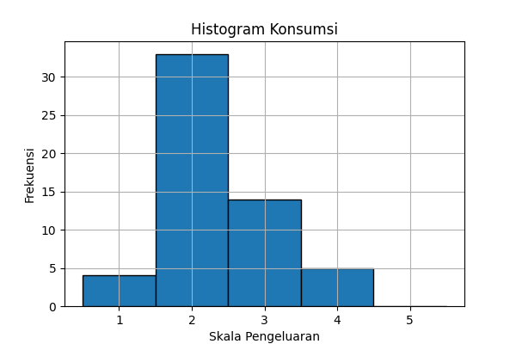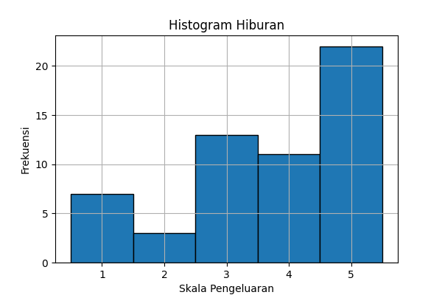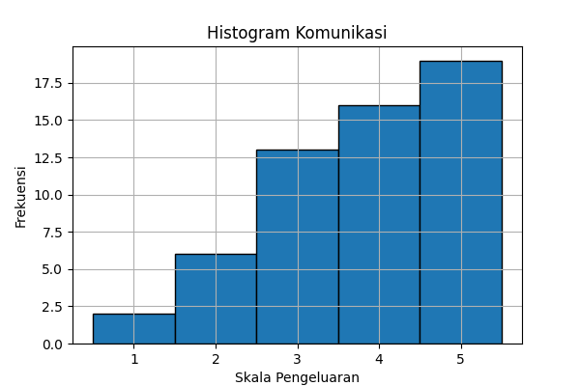

BAB IV PROSES CLUSTERING

Bab ini menguraikan seluruh proses implementasi clustering, mulai dari penentuan jumlah cluster optimal, implementasi algoritma, kode program, hingga hasil dan evaluasi.

Penentuan Jumlah Cluster
Penentuan jumlah cluster (k) merupakan tahap awal dalam penerapan algoritma K-Means. Pada penelitian ini jumlah cluster ditentukan sebanyak 5 cluster.

Penentuan jumlah Cluster
Pemilihan 5 cluster dilakukan berdasarkan skala kategori pengeluaran yang digunakan dalam kuesioner. Setiap kategori pengeluaran dikonversi menjadi nilai numerik dengan rentang 1 sampai 5, yaitu:

Index | Nilai | Kategori
1 | < Rp 10.000 | Sangat Irit
2 | Rp 10.000 - Rp 20.000 | Irit
3 | Rp 21.000 - Rp 35.000 | Sedang
4 | Rp 36.000 - Rp 50.000 | Boros
5 | > Rp 50.000 | Sangat Boros

Penentuan Centroid Awal
Centroid awal dipilih secara acak dari data yang tersedia. Pemilihan secara acak dilakukan karena pada tahap awal belum diketahui pusat cluster yang sebenarnya. Centroid tersebut kemudian akan diperbarui secara iteratif berdasarkan rata-rata anggota cluster hingga mencapai kondisi konvergen.
Sebagai contoh, apabila jumlah cluster yang digunakan adalah K=5, maka lima data dipilih secara acak dari dataset sebagai centroid awal. Selanjutnya setiap data dihitung jaraknya terhadap seluruh centroid menggunakan Euclidean Distance dan dikelompokkan ke cluster dengan jarak terdekat.
Setelah seluruh data memperoleh cluster, centroid baru dihitung menggunakan rata-rata setiap atribut dalam cluster tersebut. Proses ini diulang hingga tidak terjadi perubahan centroid yang signifikan.

Implementasi Algoritma
Algoritma yang diimplementasikan dalam proyek ini adalah:
- Algoritma yang digunakan dalam proyek ini adalah K-Means Clustering dengan metode pengukuran jarak Euclidean Distance.
- Library yang digunakan: Pandas, Numpy, Matplot-lib, OpenPyXL (untuk visualisasi ke excel), dan os (menyimpan file gambar).
- Lingkungan pengembangan: VSCode
- Versi Python: 3.14

Kode Program

Import Library dan Persiapan Data
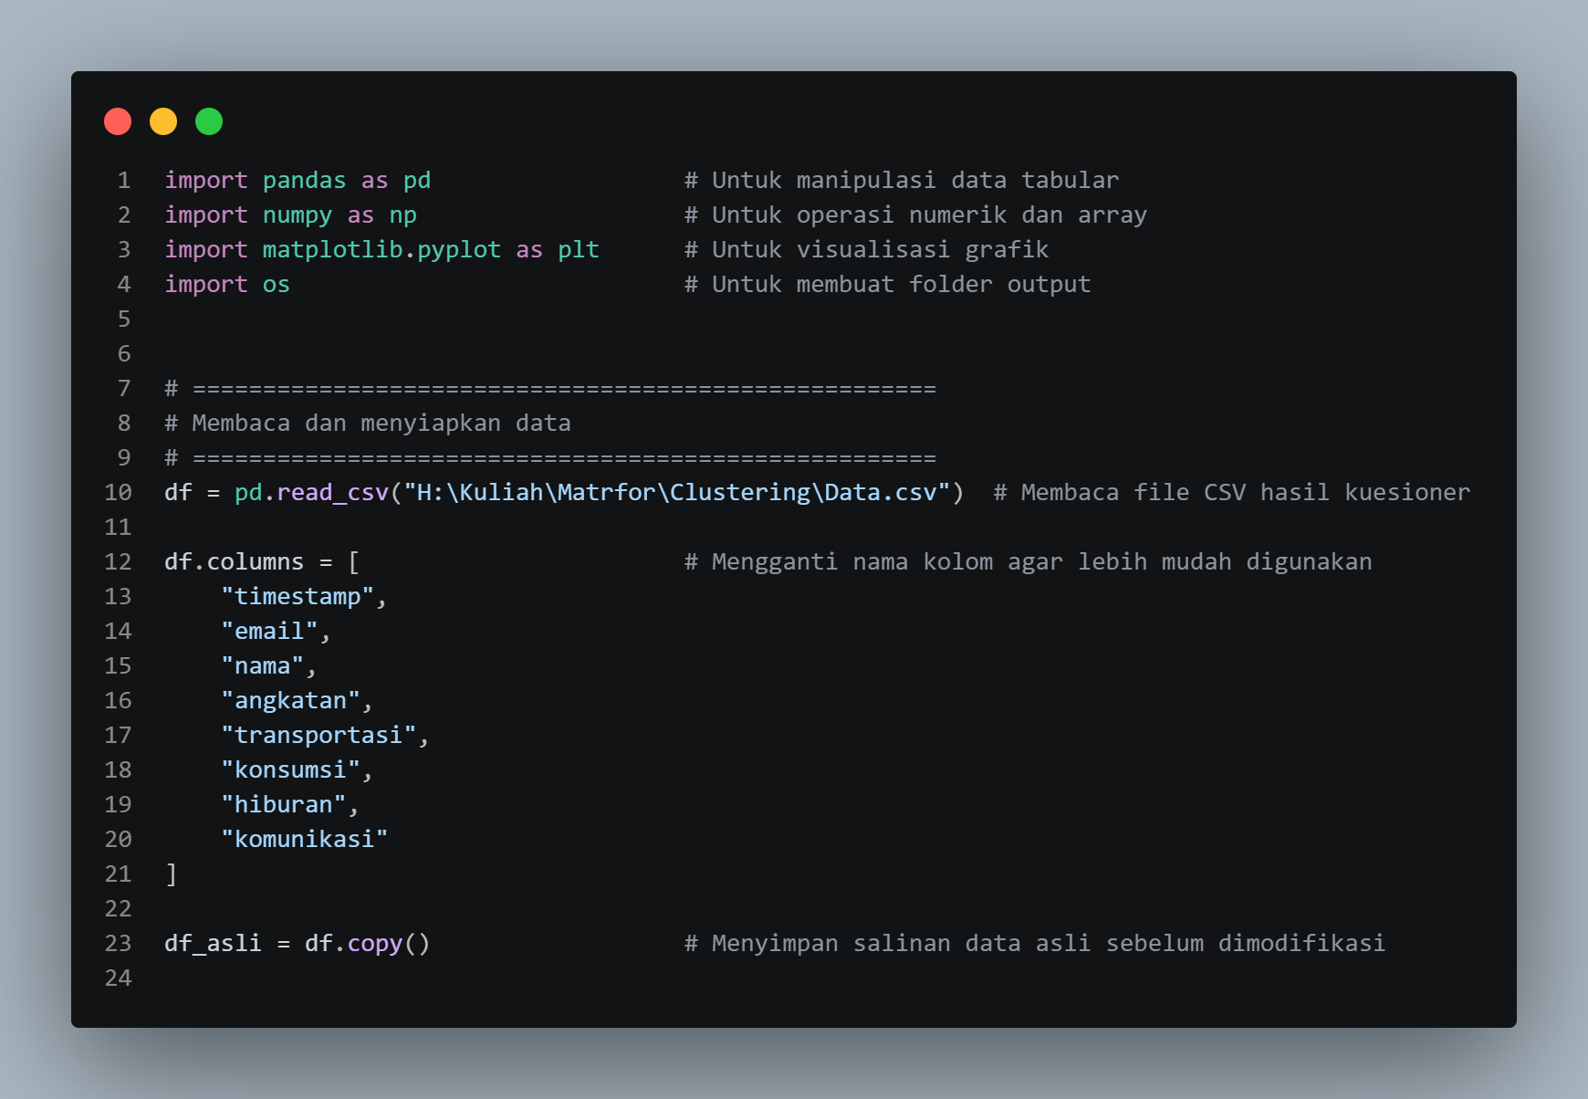

Praproses Data
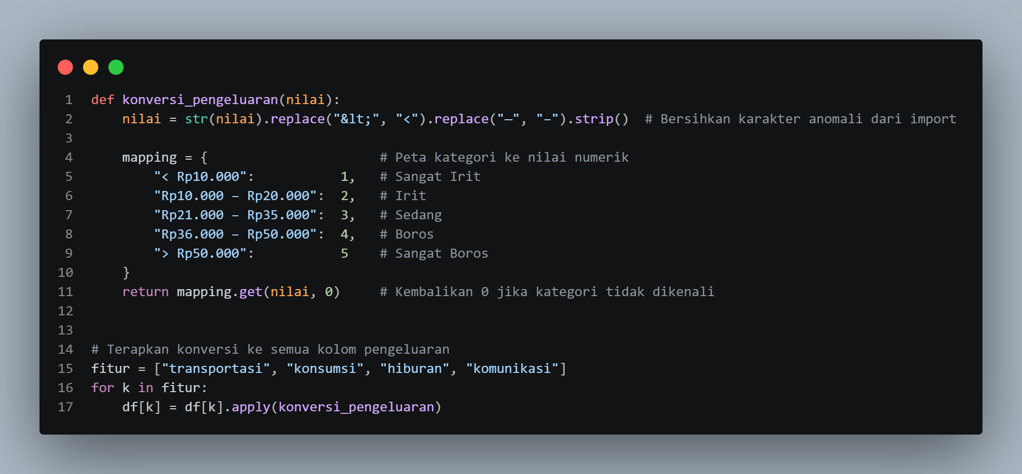

Penentuan Jumlah Cluster dan Centroid Awal

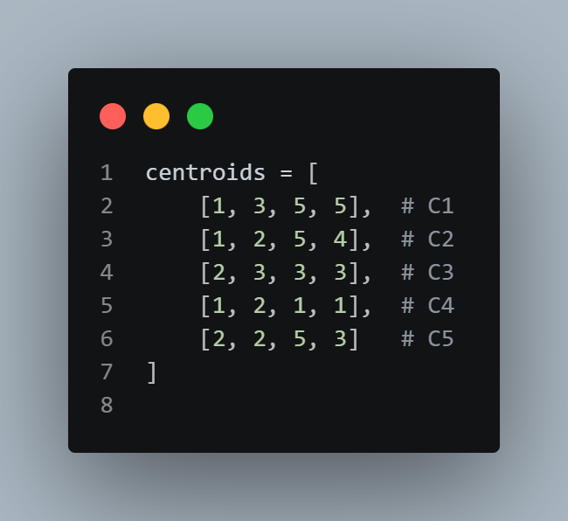

Proses Clustering
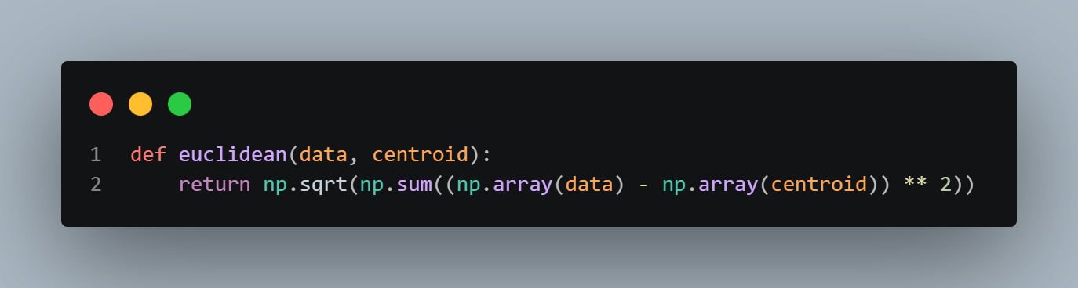
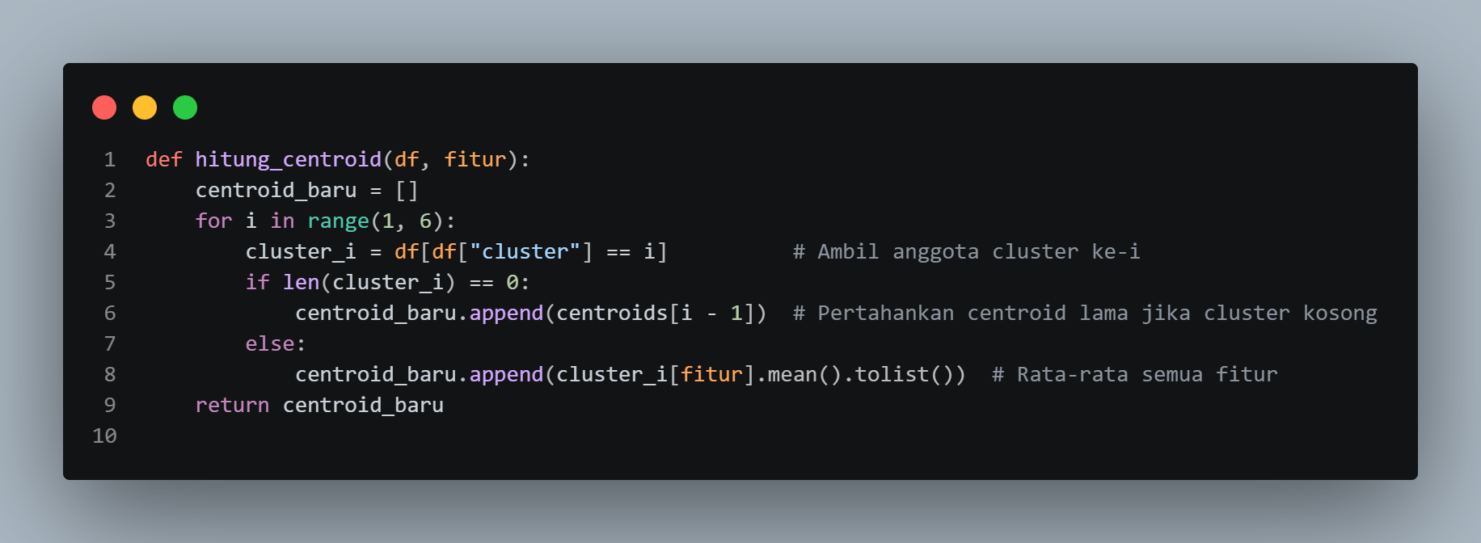
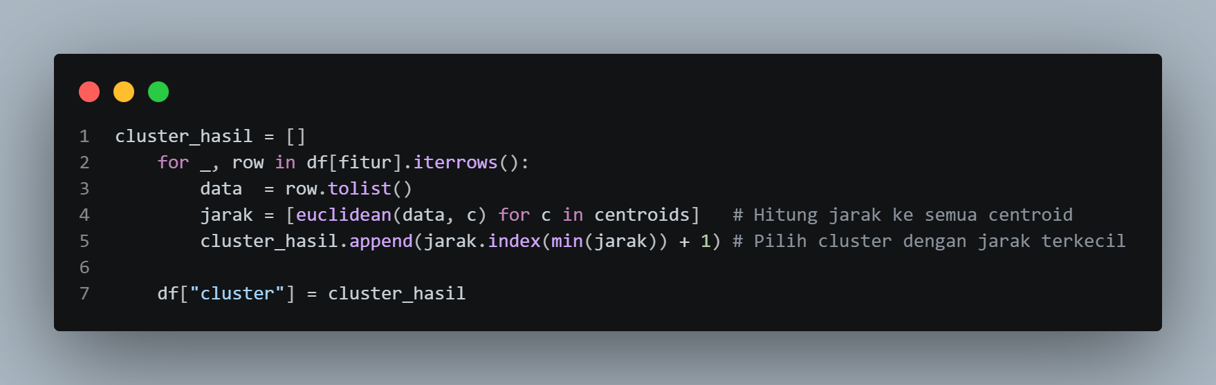

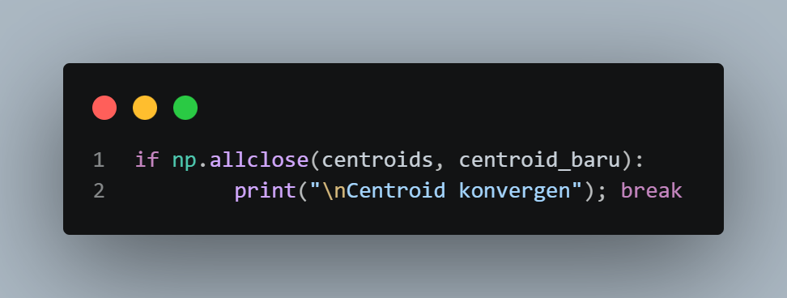

Visualisasi Hasil Clustering
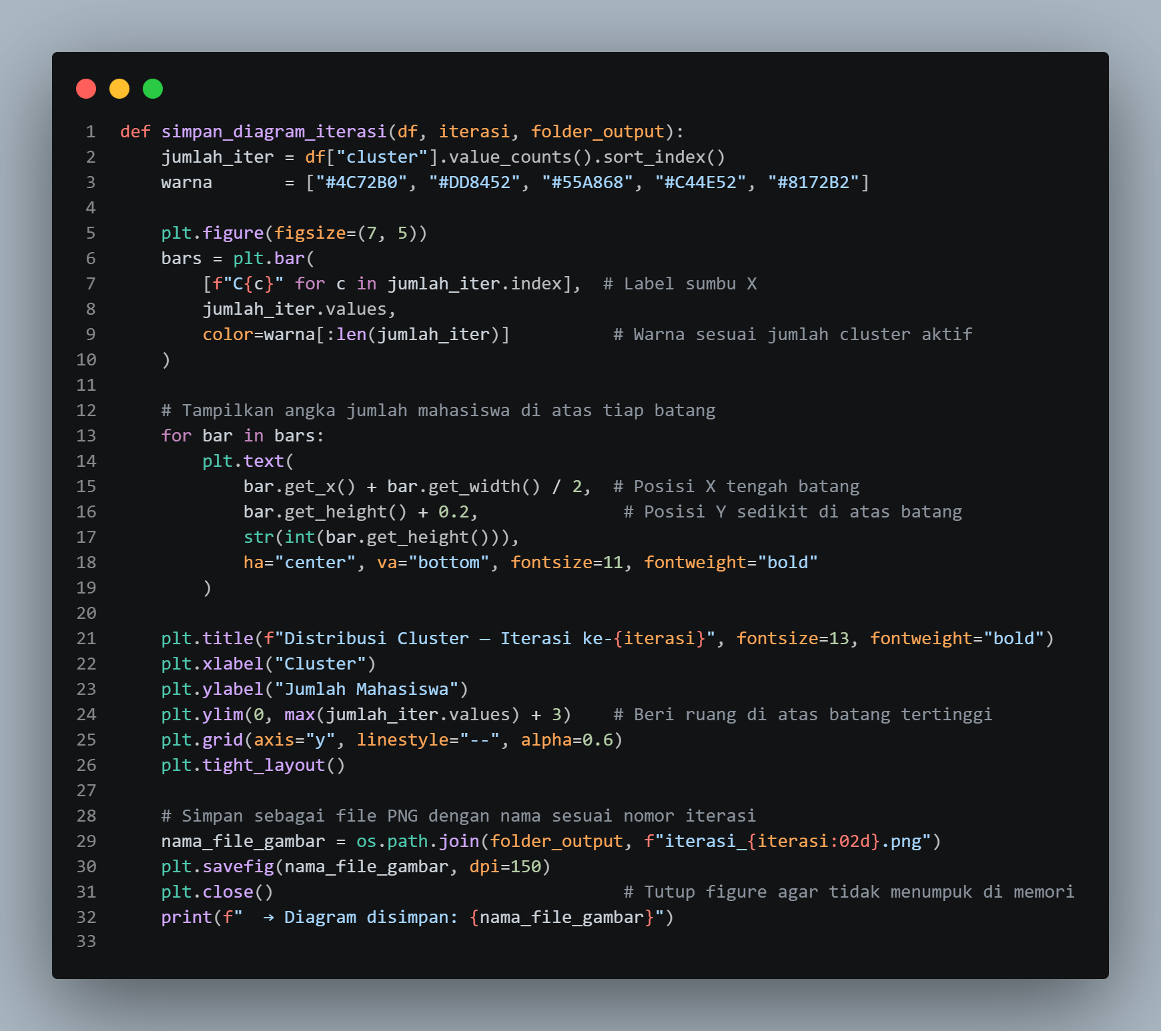

Evaluasi Model

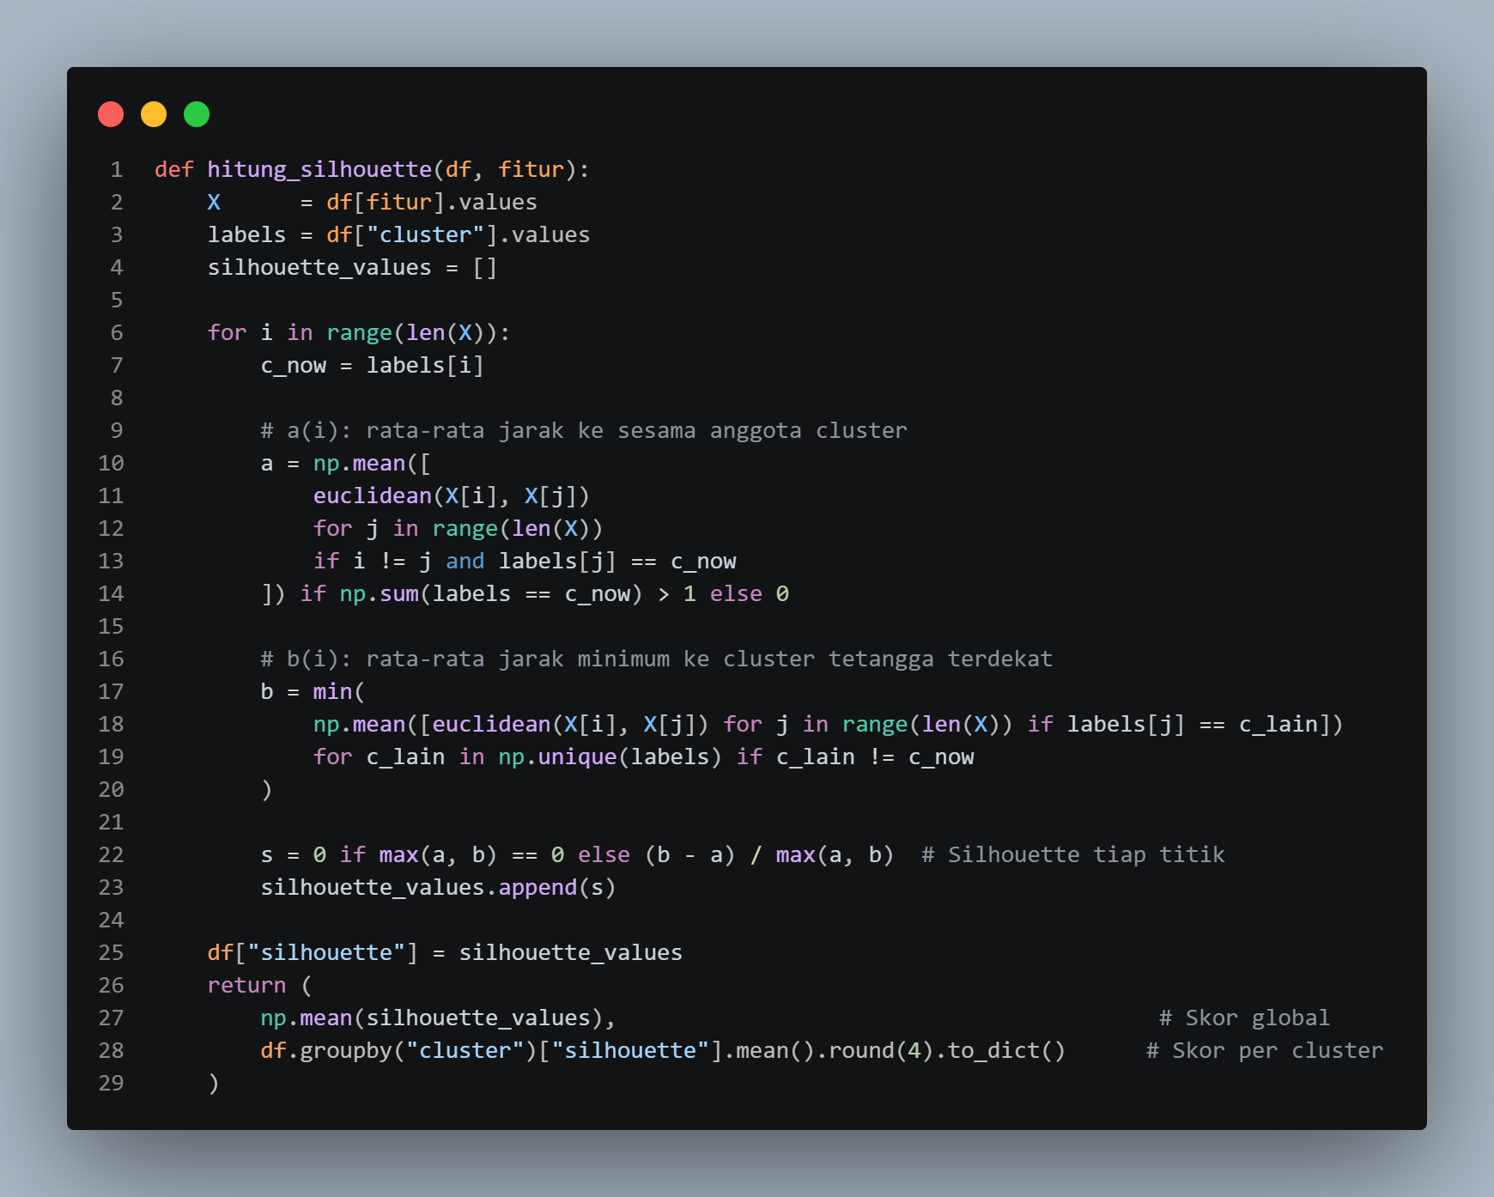

Hasil Clustering

Berdasarkan proses clustering yang telah dilakukan, diperoleh k = 5 cluster dengan karakteristik sebagai berikut:
Iterasi Ke-1:

Cluster | Jumlah Siswa | Silhouette | Karakteristik Utama
Cluster 1 | 15 | 0.1363 | Transportasi sangat rendah, konsumsi sedang, hiburan tinggi, dan komunikasi sangat tinggi.
Cluster 2 | 9 | 0.3601 | Transportasi dan konsumsi rendah, hiburan tinggi, serta komunikasi tinggi.
Cluster 3 | 17 | 0.0225 | Pengeluaran relatif rendah pada seluruh kategori, namun komunikasi cukup tinggi.
Cluster 4 | 3 | 0.3510 | Pengeluaran paling rendah pada hampir seluruh kategori (kelompok paling hemat).
Cluster 5 | 12 | -0.0256 | Hiburan sangat tinggi dengan pemisahan cluster yang kurang baik karena nilai silhouette negatif.

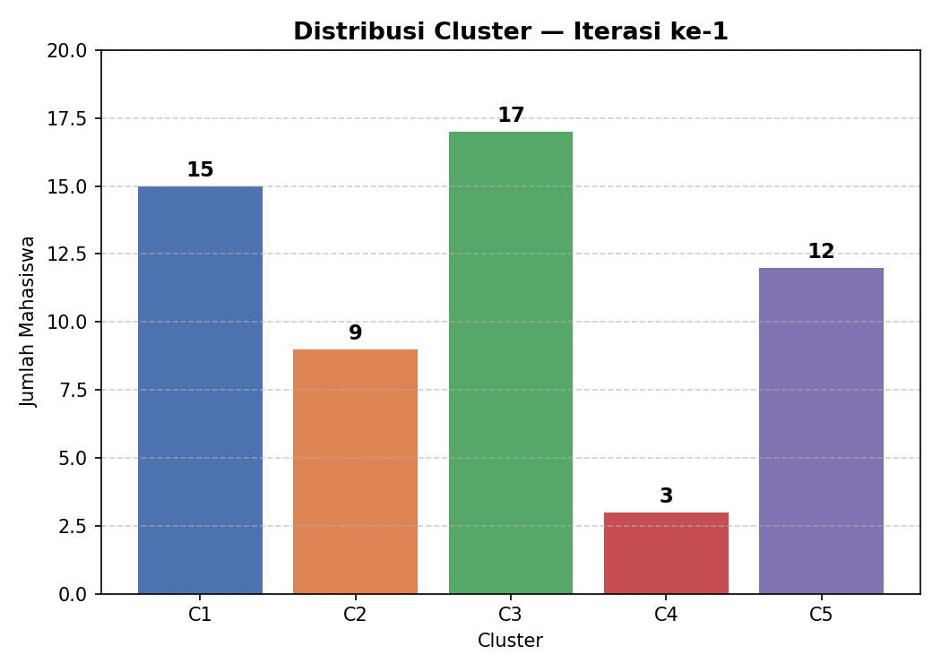
Iterasi ke-2:

Cluster | Jumlah Siswa | Silhouette | Karakteristik Utama
Cluster 1 | 16 | 0.1286 | Transportasi sangat rendah, konsumsi sedang, hiburan tinggi, dan komunikasi sangat tinggi.
Cluster 2 | 11 | 0.3285 | Transportasi dan konsumsi rendah, hiburan tinggi, serta komunikasi tinggi.
Cluster 3 | 13 | 0.0906 | Pengeluaran rendah pada sebagian besar kategori dengan komunikasi tinggi.
Cluster 4 | 3 | 0.3392 | Kelompok paling hemat pada seluruh kategori pengeluaran.
Cluster 5 | 13 | -0.0155 | Hiburan sangat tinggi, namun masih memiliki tingkat pemisahan cluster yang rendah.
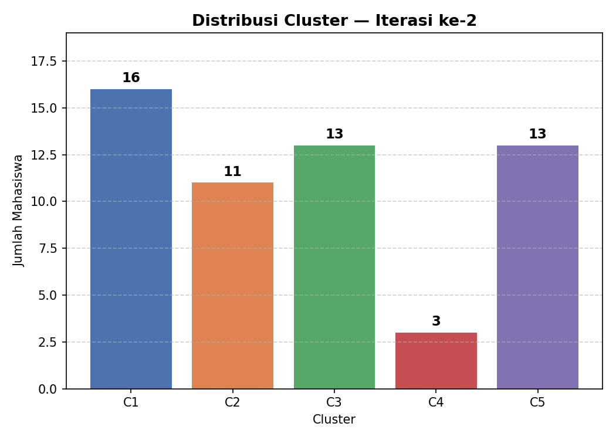
Iterasi Ke-3:

Cluster | Jumlah Siswa | Silhouette | Karakteristik Utama
Cluster 1 | 16 | 0.1663 | Transportasi sangat rendah, konsumsi sedang, hiburan tinggi, dan komunikasi sangat tinggi.
Cluster 2 | 13 | 0.2999 | Transportasi dan konsumsi rendah, hiburan tinggi, serta komunikasi sedang.
Cluster 3 | 11 | 0.1237 | Pengeluaran rendah pada sebagian besar kategori, namun komunikasi tinggi.
Cluster 4 | 3 | 0.3373 | Kelompok mahasiswa dengan pengeluaran paling hemat.
Cluster 5 | 13 | -0.0093 | Hiburan sangat tinggi dengan konsumsi dan komunikasi sedang.

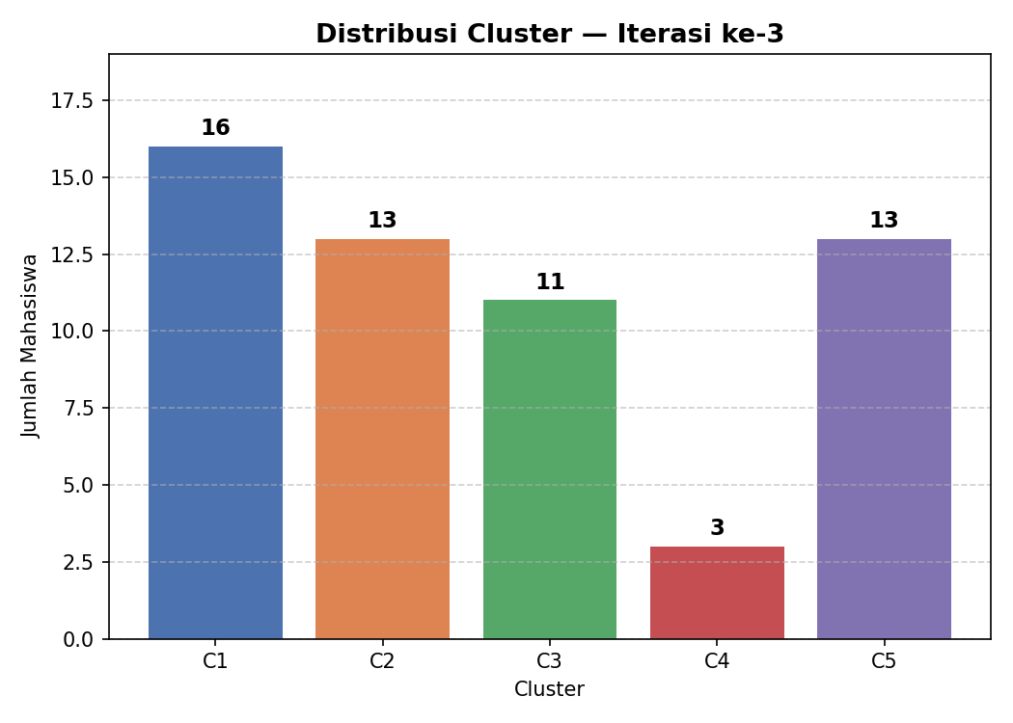
Iterasi Ke-4:

Cluster | Jumlah Siswa | Silhouette | Karakteristik Utama
Cluster 1 | 16 | 0.1663 | Transportasi rendah, konsumsi sedang, hiburan tinggi, komunikasi sangat tinggi.
Cluster 2 | 15 | 0.2601 | Transportasi dan konsumsi rendah, hiburan tinggi, komunikasi sedang.
Cluster 3 | 9 | 0.2089 | Transportasi dan konsumsi rendah, hiburan rendah, komunikasi tinggi.
Cluster 4 | 3 | 0.3245 | Pengeluaran paling rendah pada hampir seluruh kategori (kelompok paling hemat).
Cluster 5 | 13 | 0.0101 | Hiburan sangat tinggi dengan tingkat pemisahan cluster yang paling rendah.
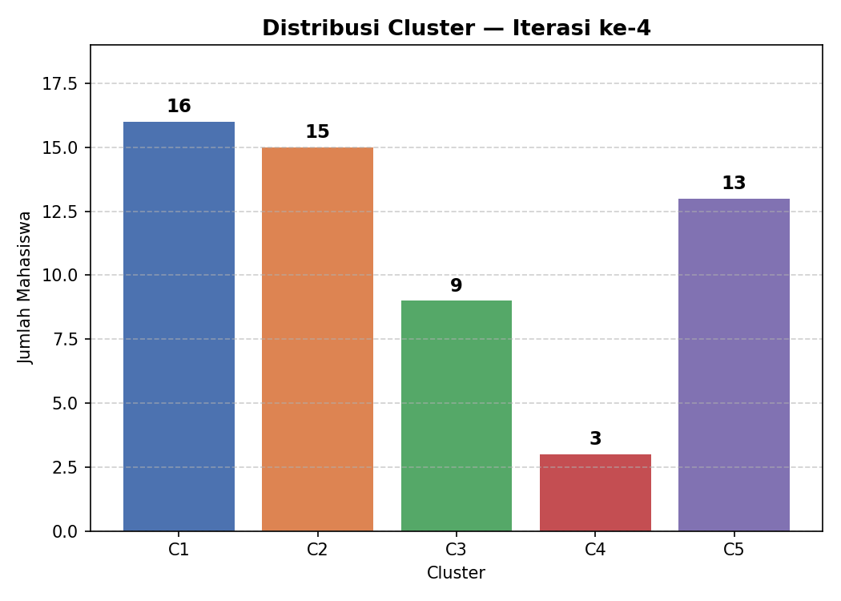
Iterasi Ke-5:

Cluster | Jumlah Siswa | Silhouette | Karakteristik Utama
Cluster 1 | 16 | 0.1663 | Transportasi rendah, konsumsi sedang, hiburan tinggi, komunikasi sangat tinggi.
Cluster 2 | 15 | 0.2601 | Transportasi dan konsumsi rendah, hiburan tinggi, komunikasi sedang.
Cluster 3 | 9 | 0.2089 | Transportasi dan konsumsi rendah, hiburan rendah, komunikasi tinggi.
Cluster 4 | 3 | 0.3245 | Pengeluaran paling rendah pada hampir seluruh kategori (kelompok paling hemat).
Cluster 5 | 13 | 0.0101 | Hiburan sangat tinggi dengan tingkat pemisahan cluster yang paling rendah.
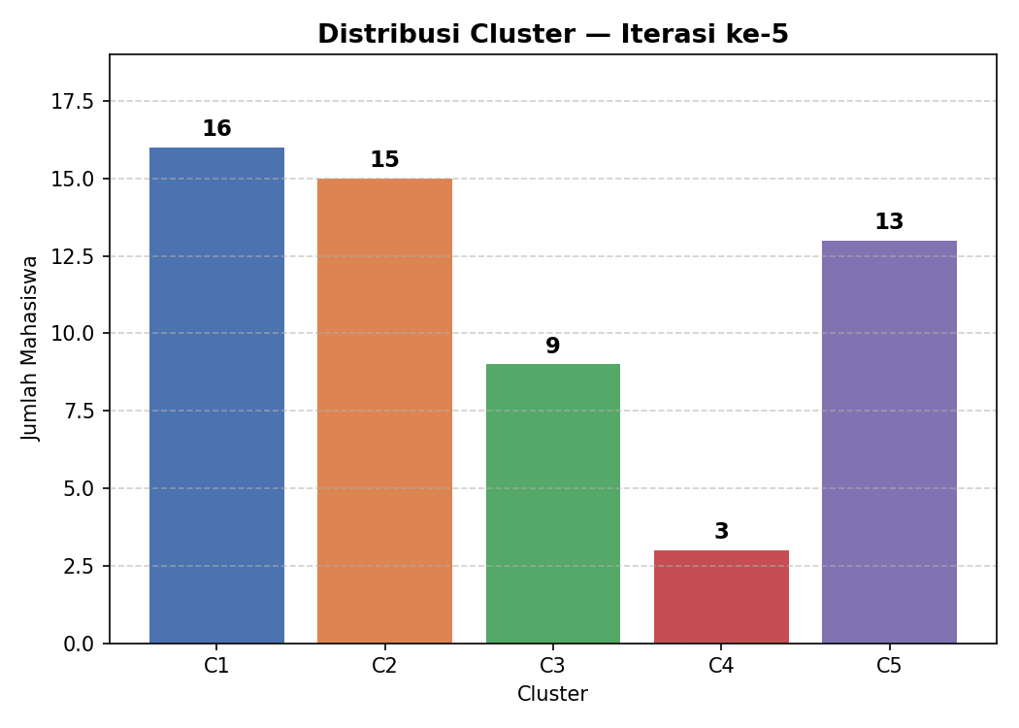

BAB V PEMBAHASAN

Interpretasi Setiap Cluster

Cluster 1 – Kelompok Mahasiswa dengan Pengeluaran Komunikasi Tinggi
Cluster ini terdiri dari 16 mahasiswa dengan nilai silhouette sebesar 0,1663. Karakteristik utama kelompok ini adalah pengeluaran sangat irit pada transportasi, sedang pada konsumsi, boros pada hiburan, dan sangat boros pada komunikasi. Pola ini menunjukkan bahwa mahasiswa dalam cluster ini cenderung mengalokasikan pengeluarannya untuk kebutuhan komunikasi seperti paket data, internet, atau layanan komunikasi lainnya, serta cukup aktif dalam aktivitas hiburan.
Implikasinya, mahasiswa pada kelompok ini memiliki ketergantungan yang cukup tinggi terhadap sarana komunikasi digital dan hiburan. Informasi ini dapat digunakan untuk memahami kebutuhan mahasiswa yang banyak memanfaatkan teknologi dalam aktivitas sehari-hari.

Cluster 2 – Kelompok Mahasiswa dengan Pengeluaran Hiburan Dominan
Cluster ini terdiri dari 15 mahasiswa dengan nilai silhouette sebesar 0,2601. Mahasiswa dalam kelompok ini memiliki pengeluaran sangat irit pada transportasi, irit pada konsumsi, boros pada hiburan, dan sedang pada komunikasi. Karakteristik tersebut menunjukkan bahwa sebagian besar pengeluaran difokuskan pada aktivitas hiburan, sementara kebutuhan lainnya relatif lebih rendah.
Kelompok ini menggambarkan mahasiswa yang mampu menekan pengeluaran kebutuhan pokok, tetapi masih memberikan porsi yang cukup besar untuk aktivitas hiburan. Nilai silhouette yang relatif baik menunjukkan bahwa karakteristik cluster ini cukup jelas dibandingkan cluster lainnya.

Cluster 3 – Kelompok Mahasiswa dengan Pengeluaran Komunikasi Sangat Tinggi dan Hiburan Rendah
Cluster ini terdiri dari 9 mahasiswa dengan nilai silhouette sebesar 0,2089. Karakteristiknya adalah pengeluaran irit pada transportasi, konsumsi, dan hiburan, tetapi sangat boros pada komunikasi. Hal ini menunjukkan bahwa mahasiswa dalam kelompok ini lebih memprioritaskan kebutuhan komunikasi dibandingkan aktivitas hiburan.
Pola tersebut dapat mengindikasikan mahasiswa yang banyak memanfaatkan layanan internet atau komunikasi untuk menunjang aktivitas akademik maupun kegiatan lainnya. Pengeluaran hiburan yang rendah menunjukkan adanya kecenderungan untuk lebih fokus pada kebutuhan komunikasi dibandingkan kebutuhan rekreatif.

Cluster 4 – Kelompok Mahasiswa Sangat Hemat
Cluster ini terdiri dari 3 mahasiswa dengan nilai silhouette sebesar 0,3245, yang merupakan nilai silhouette tertinggi di antara seluruh cluster. Mahasiswa dalam kelompok ini memiliki pengeluaran sangat irit pada transportasi, irit pada konsumsi, sangat irit pada hiburan, dan irit pada komunikasi.
Karakteristik tersebut menunjukkan bahwa kelompok ini merupakan mahasiswa dengan tingkat pengeluaran paling rendah dibandingkan cluster lainnya. Nilai silhouette yang tinggi menunjukkan bahwa anggota cluster ini memiliki karakteristik yang sangat mirip dan berbeda cukup jelas dari kelompok lainnya. Mahasiswa pada cluster ini dapat dikategorikan sebagai kelompok yang sangat hemat dalam mengelola pengeluaran harian.

Cluster 5 – Kelompok Mahasiswa dengan Prioritas Hiburan Tinggi
Cluster ini terdiri dari 13 mahasiswa dengan nilai silhouette sebesar 0,0101. Karakteristik utamanya adalah pengeluaran irit pada transportasi dan konsumsi, sangat boros pada hiburan, serta sedang pada komunikasi. Hal ini menunjukkan bahwa mahasiswa dalam cluster ini memberikan prioritas pengeluaran yang tinggi pada aktivitas hiburan.
Meskipun memiliki karakteristik yang cukup berbeda pada aspek hiburan, nilai silhouette yang sangat rendah menunjukkan bahwa batas antara cluster ini dengan cluster lain masih kurang jelas. Dengan demikian, karakteristik anggota cluster ini cenderung memiliki kemiripan dengan beberapa cluster lainnya, terutama yang juga memiliki pengeluaran hiburan relatif tinggi.

Diskusi Temuan
Temuan utama dari analisis clustering ini adalah:
- Sebagian besar mahasiswa memiliki pengeluaran transportasi dan konsumsi yang rendah, namun cenderung memiliki pengeluaran yang lebih tinggi pada aspek hiburan dan komunikasi. Hal ini menunjukkan bahwa kebutuhan digital dan aktivitas hiburan menjadi prioritas pengeluaran bagi banyak mahasiswa.

- Terdapat kelompok mahasiswa yang sangat hemat, yaitu Cluster 4, yang memiliki pengeluaran rendah pada hampir seluruh kategori. Cluster ini juga memiliki nilai silhouette tertinggi (0,3245), sehingga karakteristik anggotanya paling jelas dan paling berbeda dibandingkan cluster lain.

- Pengeluaran komunikasi menjadi salah satu faktor pembeda utama antar cluster. Beberapa kelompok mahasiswa menunjukkan pengeluaran komunikasi yang sangat tinggi meskipun pengeluaran pada kategori lain relatif rendah, yang mengindikasikan pentingnya kebutuhan internet dan komunikasi dalam kehidupan mahasiswa saat ini.

- Kualitas hasil clustering masih tergolong sedang. Meskipun beberapa cluster memiliki pemisahan yang cukup baik, terdapat cluster dengan nilai silhouette sangat rendah, seperti Cluster 5 (0,0101), yang menunjukkan adanya kemiripan karakteristik dengan cluster lain.

- Hasil penelitian sejalan dengan penelitian terdahulu, seperti Suhartini dan Rahayu (2019) serta Prasetyo et al. (2020), yang menunjukkan bahwa metode K-Means efektif digunakan untuk mengelompokkan mahasiswa berdasarkan pola pengeluaran dan menghasilkan profil pengeluaran yang dapat dimanfaatkan dalam pengambilan keputusan pendidikan.

Keterbatasan Penelitian
Penelitian ini masih memiliki beberapa keterbatasan yang perlu diperhatikan, yaitu:
- Jumlah data yang digunakan relatif terbatas karena hanya berasal dari 56 responden mahasiswa, sehingga hasil clustering belum tentu mewakili seluruh populasi mahasiswa.
- Variabel yang digunakan hanya mencakup empat aspek pengeluaran, yaitu transportasi, konsumsi, hiburan, dan komunikasi. Faktor lain seperti pendapatan, uang saku, tempat tinggal, maupun kondisi ekonomi keluarga belum dianalisis.
- Penentuan centroid awal dilakukan secara manual sehingga hasil clustering dapat berubah apabila menggunakan centroid awal yang berbeda.
- Algoritma K-Means menggunakan jarak Euclidean dan mengasumsikan bentuk cluster yang relatif homogen, sehingga belum tentu mampu merepresentasikan seluruh karakteristik data secara optimal.
- Nilai silhouette keseluruhan masih tergolong rendah, sehingga pemisahan antar cluster belum sepenuhnya kuat dan masih terdapat beberapa anggota cluster yang memiliki karakteristik mirip dengan cluster lain.

BAB VI PENUTUP

Simpulan
- Dataset yang digunakan terdiri atas 56 responden mahasiswa dengan empat atribut pengeluaran, yaitu transportasi, konsumsi, hiburan, dan komunikasi. Tahapan praproses yang dilakukan meliputi pemeriksaan missing values, pengkodean data ordinal menggunakan Label Encoding, serta analisis statistik deskriptif. Tidak ditemukan missing values maupun outlier yang memerlukan penanganan khusus.
- Algoritma K-Means berhasil diterapkan untuk mengelompokkan mahasiswa berdasarkan pola pengeluaran harian. Jumlah cluster yang digunakan adalah lima cluster yang ditentukan berdasarkan lima kategori tingkat pengeluaran yang digunakan dalam kuesioner.
- Hasil clustering menghasilkan lima kelompok mahasiswa dengan karakteristik yang berbeda. Cluster 1 didominasi pengeluaran komunikasi tinggi, Cluster 2 berfokus pada hiburan, Cluster 3 memiliki komunikasi tinggi dengan hiburan rendah, Cluster 4 merupakan kelompok paling hemat, sedangkan Cluster 5 menunjukkan prioritas pengeluaran yang sangat tinggi pada hiburan.
- Evaluasi menggunakan Silhouette Score menunjukkan bahwa kualitas clustering berada pada tingkat sedang. Cluster 4 memiliki kualitas pemisahan terbaik dengan nilai silhouette sebesar 0,3245, sedangkan Cluster 5 memiliki nilai silhouette terendah sebesar 0,0101 yang menunjukkan adanya tumpang tindih karakteristik dengan cluster lain.
- Hasil clustering memberikan gambaran mengenai pola pengeluaran mahasiswa yang dapat dimanfaatkan untuk memahami perilaku finansial mahasiswa. Informasi ini berpotensi digunakan sebagai dasar dalam penyusunan program literasi keuangan, layanan kemahasiswaan, maupun kebijakan bantuan pendidikan yang lebih tepat sasaran.

Saran
Untuk pengembangan lebih lanjut, disarankan:
    - Menggunakan dataset yang lebih besar dan lebih representatif untuk mendapatkan hasil yang lebih generalisasi;
    - Membandingkan performa K-Means dengan algoritma clustering lainnya (DBSCAN, Hierarchical) secara sistematis;
    - Menerapkan feature selection atau feature engineering yang lebih canggih untuk meningkatkan kualitas cluster;
    - Mengintegrasikan hasil clustering ke dalam sistem rekomendasi pembelajaran yang dapat digunakan secara praktis oleh pendidik;
    - Melibatkan pakar pendidikan dalam validasi interpretasi cluster yang dihasilkan.

DAFTAR PUSTAKA

[Jurnal] Baker, R. S. J. d., & Yacef, K. (2009). The state of educational data mining in 2009: A review and future visions. Journal of Educational Data Mining, 1(1), 3–17.
[Buku] Boyd, S., & Vandenberghe, L. (2018). Introduction to applied linear algebra: Vectors, matrices, and least squares. Cambridge University Press.
[Prosiding] Ester, M., Kriegel, H.-P., Sander, J., & Xu, X. (1996). A density-based algorithm for discovering clusters in large spatial databases with noise. KDD-96 Proceedings, 226–231.
[Prosiding] Kovacic, Z. J. (2010). Early prediction of student success: Mining students' enrolment data. Proceedings of Informing Science & IT Education Conference (InSITE), 647–665.
[Jurnal] Lloyd, S. P. (1982). Least squares quantization in PCM. IEEE Transactions on Information Theory, 28(2), 129–137. https://doi.org/10.1109/TIT.1982.1056489
[Prosiding] MacQueen, J. (1967). Some methods for classification and analysis of multivariate observations. Proceedings of the Fifth Berkeley Symposium on Mathematical Statistics and Probability, 1, 281–297.
[Jurnal] Murtagh, F., & Contreras, P. (2012). Algorithms for hierarchical clustering: An overview. Wiley Interdisciplinary Reviews: Data Mining and Knowledge Discovery, 2(1), 86–97. https://doi.org/10.1002/widm.53
[Jurnal] Prasetyo, E., Sutrisno, & Wibowo, A. (2020). Analisis klaster pengeluaran mahasiswa dengan algoritma K-Means untuk penetapan beasiswa. Jurnal Ilmiah Teknologi Informasi, 8(2), 45–53.
[Jurnal] Romero, C., & Ventura, S. (2010). Educational data mining: A review of the state of the art. IEEE Transactions on Systems, Man, and Cybernetics, Part C, 40(6), 601–618. https://doi.org/10.1109/TSMCC.2010.2053532
[Jurnal] Suhartini, & Rahayu, S. (2019). Pengelompokan mahasiswa berdasarkan pola pengeluaran menggunakan K-Means clustering. Jurnal Informatika dan Rekayasa Perangkat Lunak, 1(1), 1–8.
[Prosiding] Syakur, M. A., Khotimah, B. K., Rochman, E. M. S., & Satoto, B. D. (2018). Integration K-Means clustering method and Elbow method for identification of the best customer profile cluster. IOP Conference Series: Materials Science and Engineering, 336(1), 012017. https://doi.org/10.1088/1757-899X/336/1/012017

[Prosiding] Widiyaningtyas, T., Wahyudi, I. A., & Utomo, A. B. (2018). Application of K-Means algorithm for clustering students based on academic and non-academic data. Proceedings of the 2018 International Seminar on Application for Technology of Information and Communication (iSemantic), 182–187. https://doi.org/10.1109/ISEMANTIC.2018.8549797

LAMPIRAN

Kode Program Lengkap

Tautan Repositori / Google Colab:
https://github.com/Gjenius20/Clustering.git

Dataset
- Sumber dataset: https://docs.google.com/spreadsheets/d/1kBoai9DG05WGmL5wy6sTljl5IOy2cz1bDpBuRevNSoo/edit?gid=497601271#gid=497601271

Output Tambahan
- Visualisasi Excel:
https://docs.google.com/spreadsheets/d/1WPW9UC2morGfrj7ADAV34_DUDB3fbmrwvv0hS53U1K8/edit?usp=sharing

